Week van 8 tot 12 september 2014

Project: indianen (projectstart)

Hoihoi!

Maandag:

Deze morgen kwamen heel wat kinderen enthousiast de klas binnen met spullen over indianen. Zo hadden 2 kinderen een indianenkostuum mee/aan, kregen we enkele poppetjes,…
Na het forum gingen we dan ook snel naar de kring. Er was zo veel te vertellen (en we zaten al een tijdje stil tijdens het forum) dat we genoodzaakt waren de praatronde over 2 momenten te verdelen. De helft van de klas kon voor de speeltijd vertellen. De andere helft na de speeltijd.
In de teken – en knutselhoek lagen indianentekeningen die Linus en Fien meebrachten. Er was alvast heel veel interesse! De nieuwe wasco’s werden onmiddellijk op de proef gesteld.
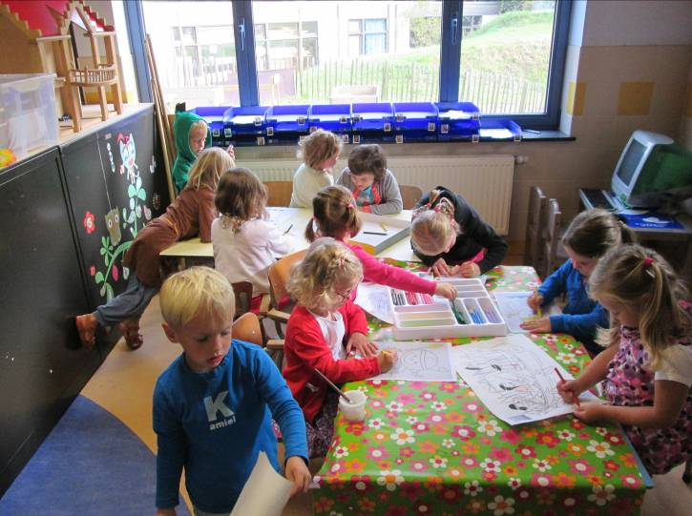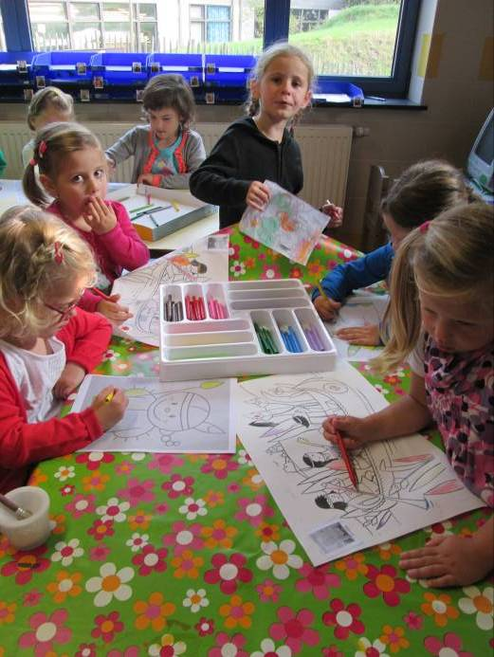

De kindjes die vorige week geen rupsjesketting konden maken konden bij de knutseltafel komen. Veel te snel was het alweer middag.
Vandaag kregen we ook een nieuwe autobaan in de klas (dank u wel Griet van klas 4!)
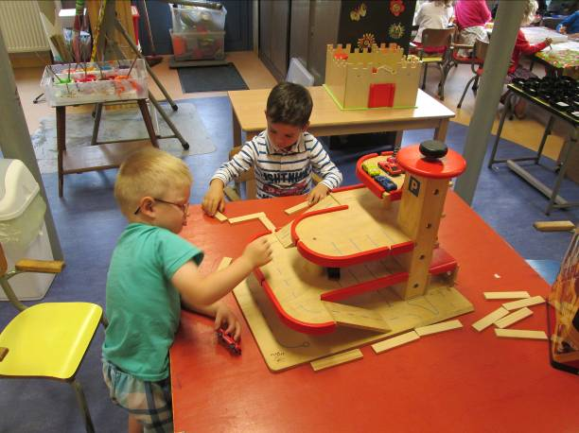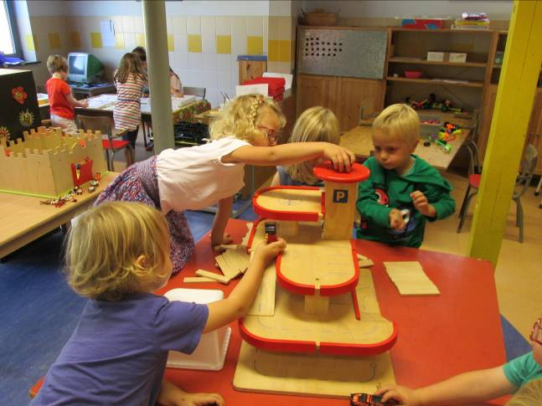
Na de middag was het tijd voor het ‘serieuze werk’. Wat wilden we nu eigenlijk doen rond indianen? Wat wilden we er nog over weten? Weten we al dingen over indianen?
Er kwamen echt wel leuke ideeën uit de bus. Schminken stond wel met stip op nummer 1!
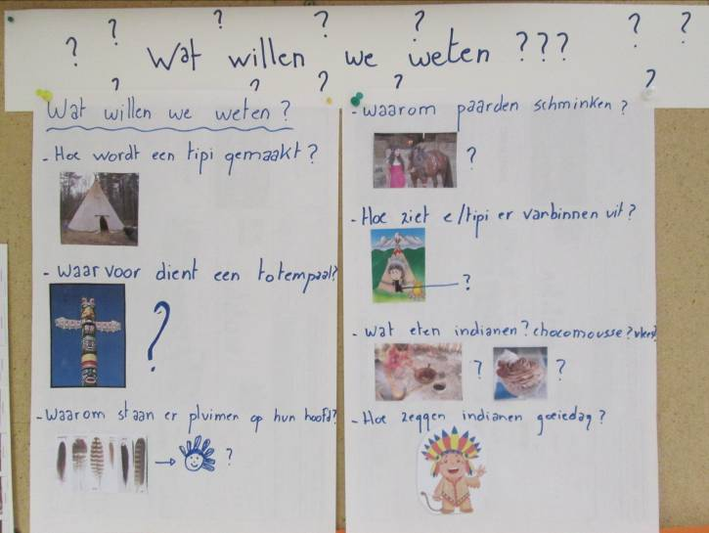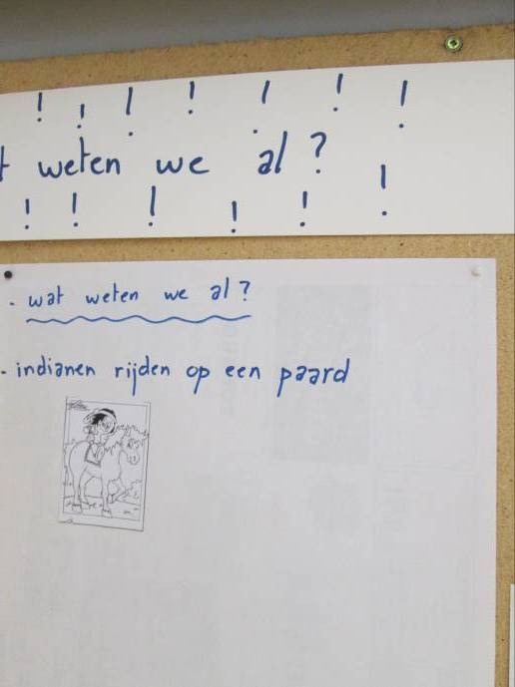
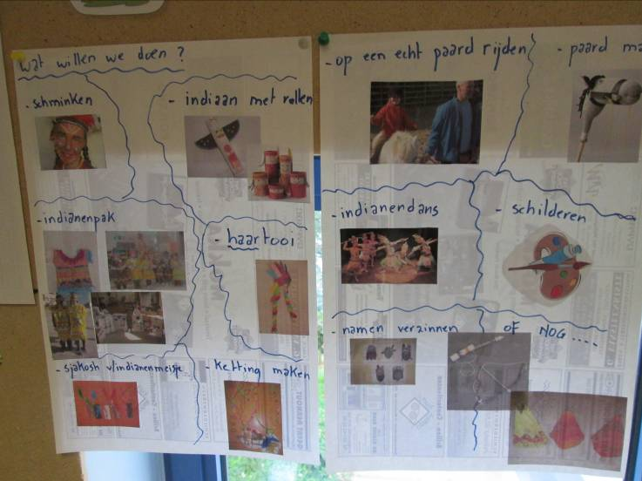
We keken naar een kort stukje uit Yakari (een indiaantjestekenfilm) en zagen welke kleren Yakari droeg. Ook de schoenen waren speciaal. Mocassins, noemde yakari die.
We hadden het kort even over de toch wel speciale namen (kleine bliksem, regenboog, …) en vroegen ons af hoe dat kwam… Kortom het wordt een project van lange adem!
Na de kring was er nog net tijd om de laatste kinderen hun ketting te laten maken.
We probeerden met de straws (zie hieronder) ook een tipt te maken. Alleen bleek het wat moeilijk maar morgen probeer ik het nog even samen met de kinderen. Vingers kruisen dat het lukt!
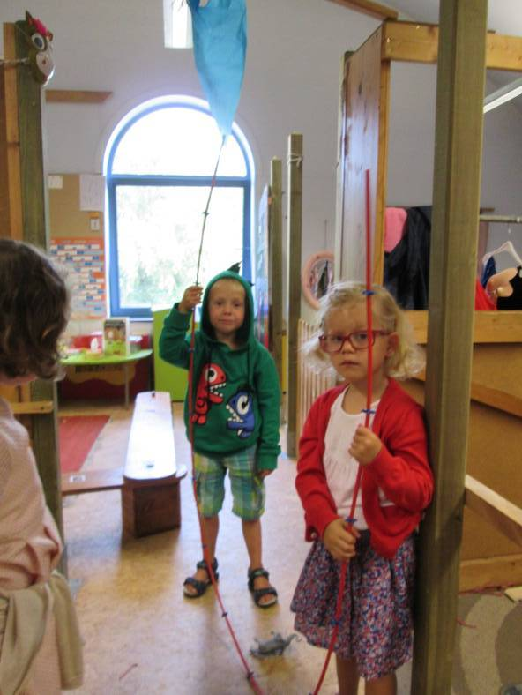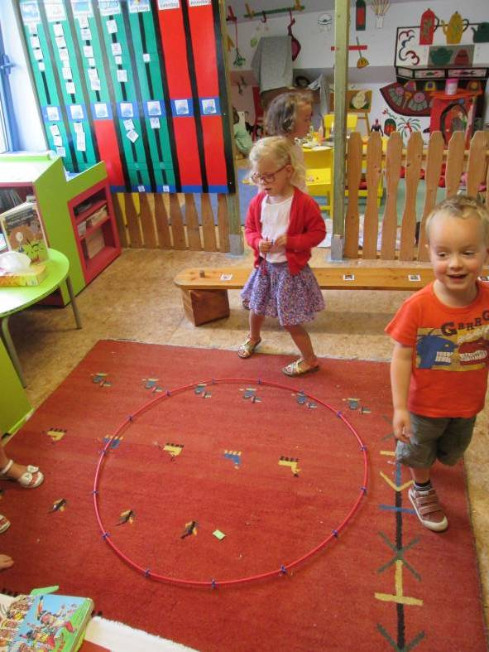
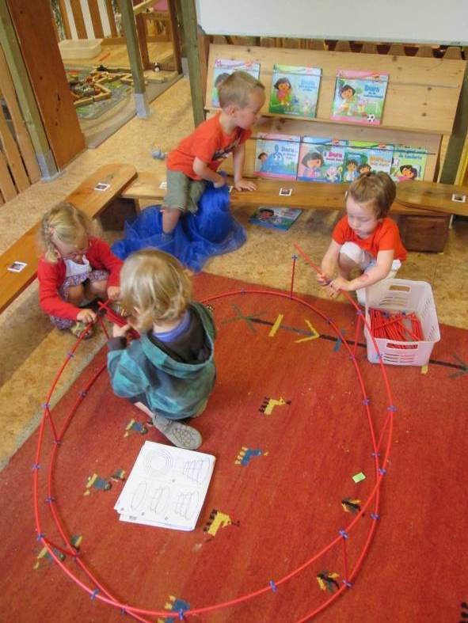
Ook de waslijntjes werden gevonden. Hierbij moeten kinderen voorbeeldfiches of foto’s namaken. Sommigen zijn met een patroon, anderen niet. Opletten dus!
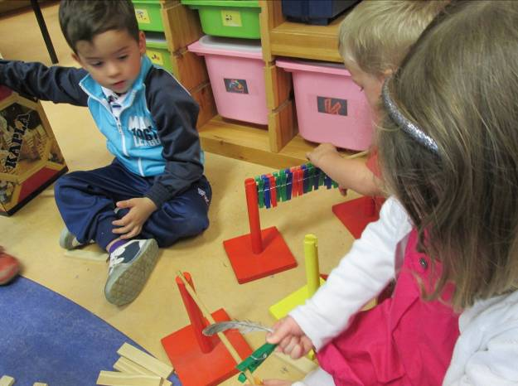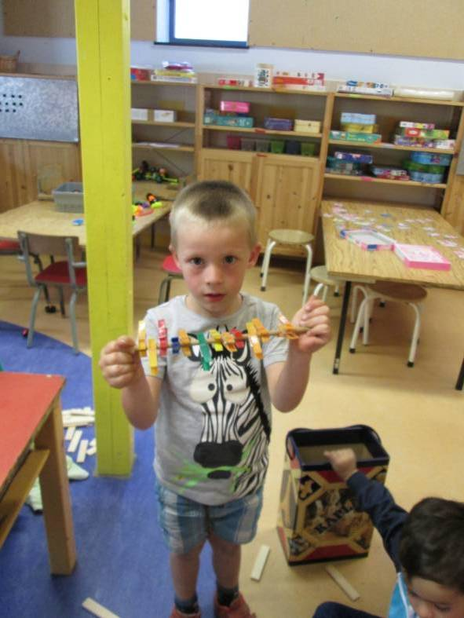
Daarna moest er snel opgeruimd worden want er kwam hoog bezoek naar onze school. Eén van de goeie doelen van de reuzenrun is een schooltje in Marokko. De burgemeester van dat stadje kwam ons persoonlijk hartelijk danken. Hij vertelden (samen met enkele andere mensen) over de levensomstandigheden in zijn dorp. Hij bracht ook enkele cadeautjes mee zoals kostbare olie en een medaillon.

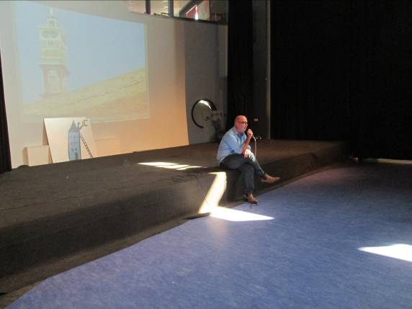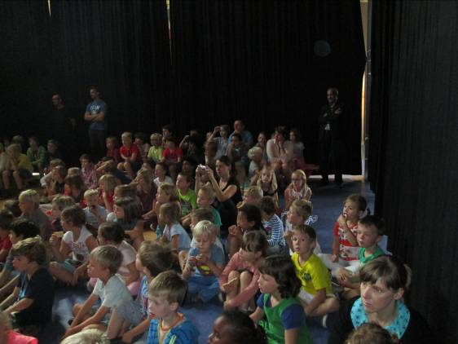
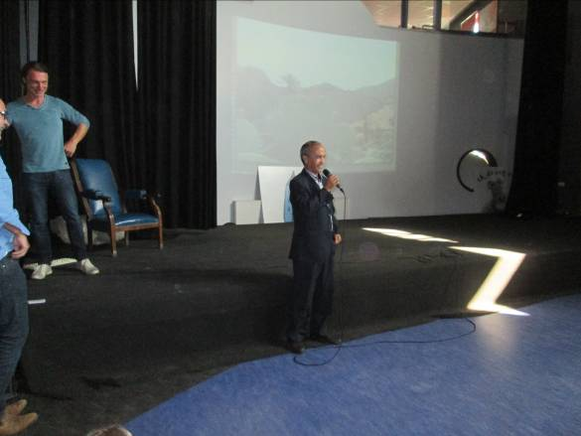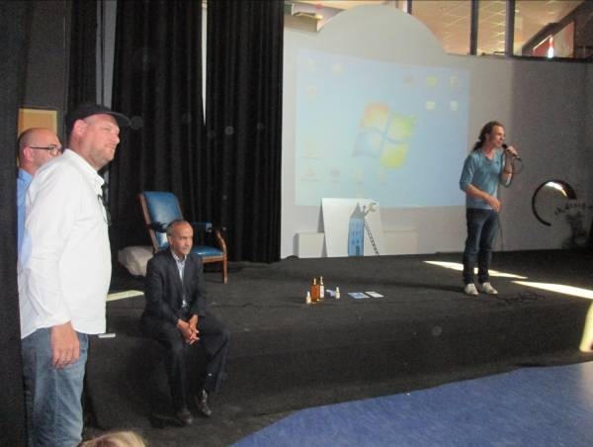

Dinsdag:

Tipitijd!! Samen probeerden we de tipi van gisteren nog even op te zetten. Daarbij moesten we telkens tellen hoeveel stokjes moesten verbonden worden. Na enig gezwoeg, lukte het ons de tipi rechtop (’t is te zeggen… de wind kwam vanuit het westen ☺). Dolenthousiast doken de kinderen erin… jammergenoeg niet voor lang maar niet getreurd… we begrepen dat we een steviger exemplaar nodig hadden en smeden plannen voor de namiddag.

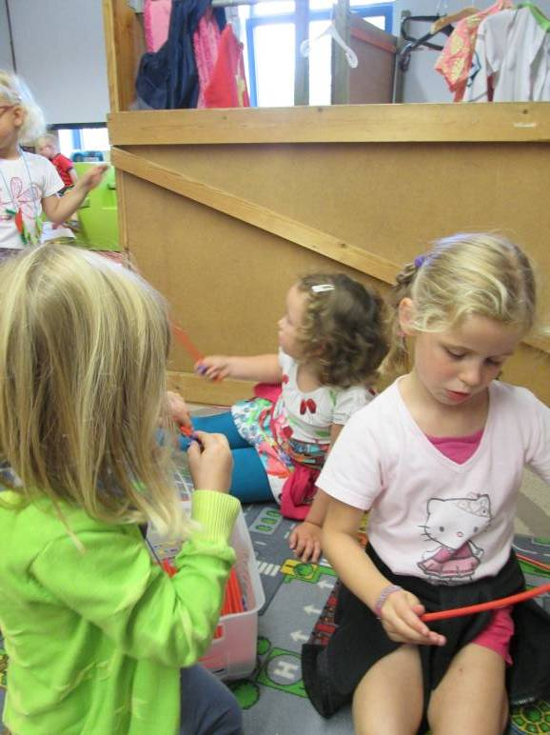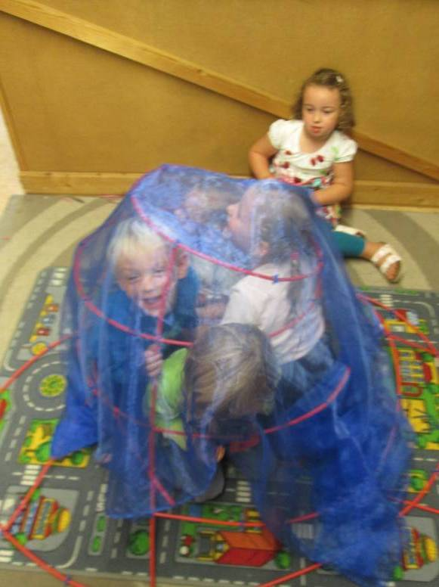

Samen met enkele stoere jongens en meisjes sjorden we 3 palen aan elkaar vast. Daartussenin nog wat steunpalen en onze (enigszins op een tipi gelijkende) tipi was af! Hij werd razendsnel in gebruik genomen door een horde indiaantjes. Leander speelde ondertussen de totempaal. Het was er wel eentje die niet kon stilstaan. Hilarisch!
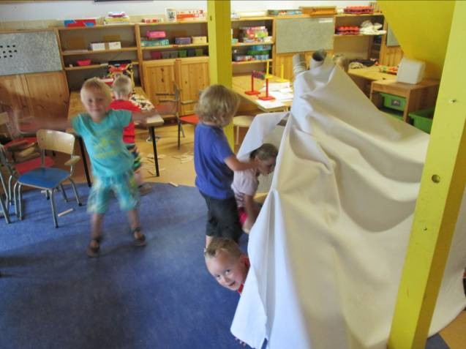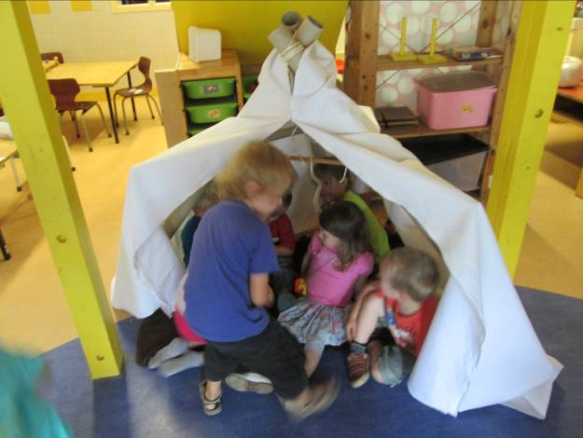

Onze slimme indianen ontdekten al snel dat er paarden ontbraken op de prairie. Kleine bliksem en vurige hengst onze klaspaarden werden geboren ☺
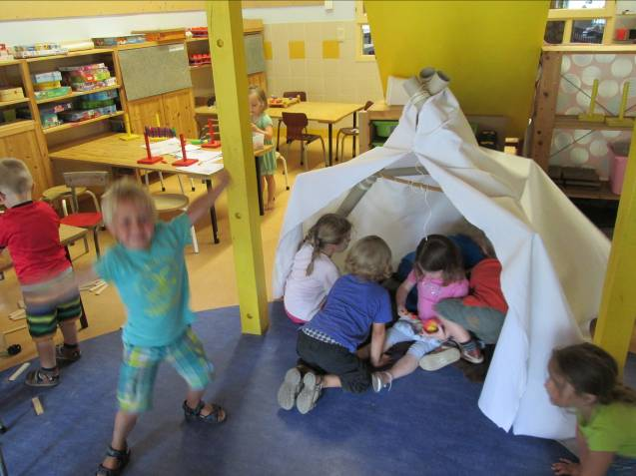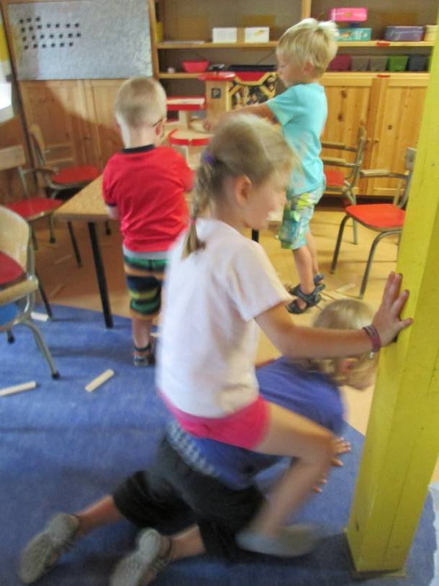
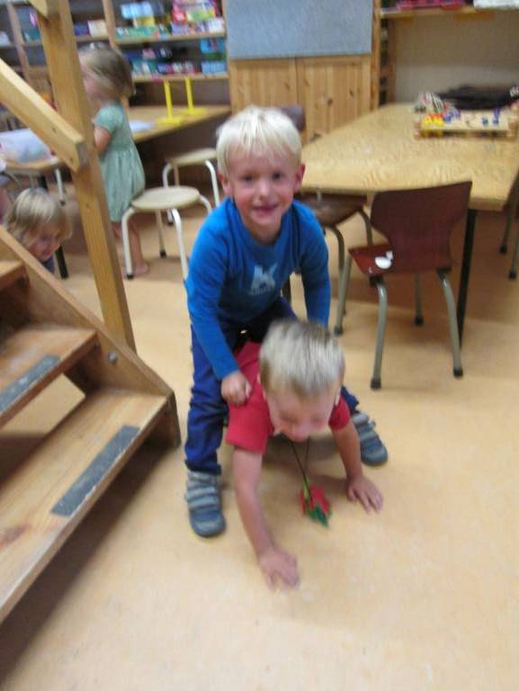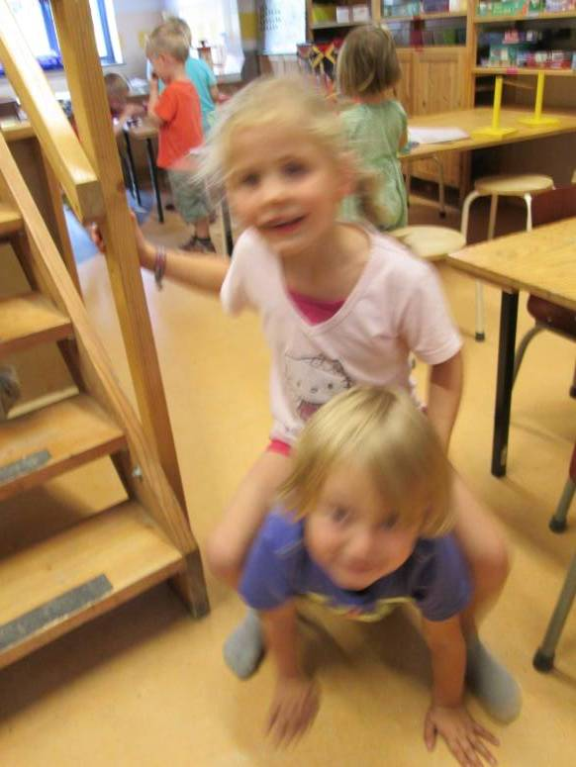
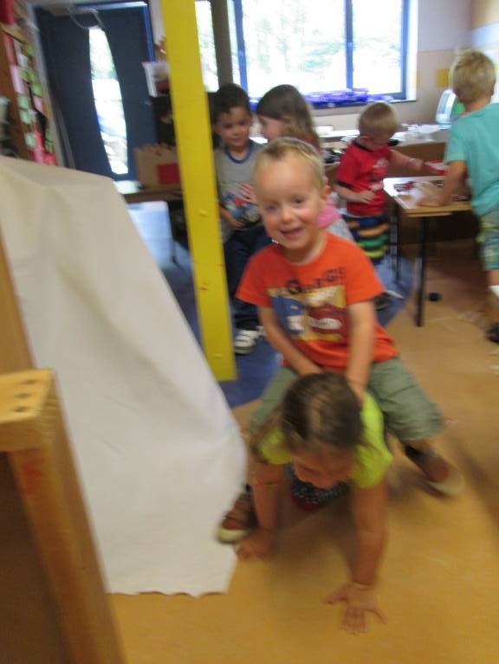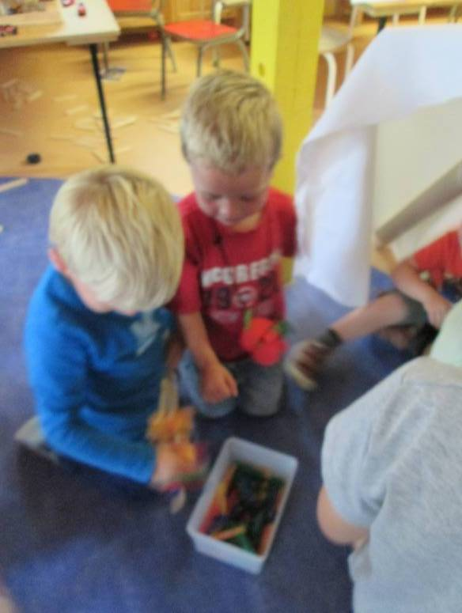

Onder het mom ‘creatief met wasknijpers’ werd de tipi wat huiselijker gemaakt.
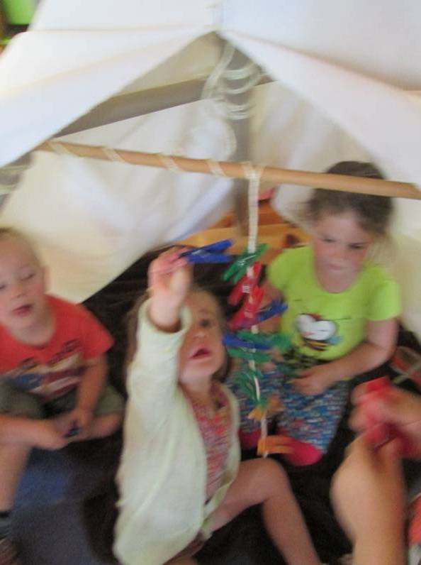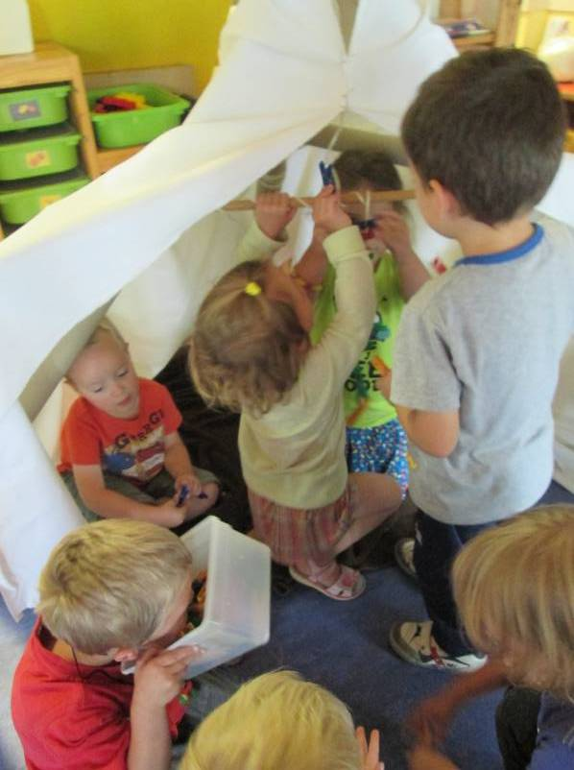

Woensdag:

Turnen!! Ook tijdens de turnles konden we indianencapriolen uitvoeren.
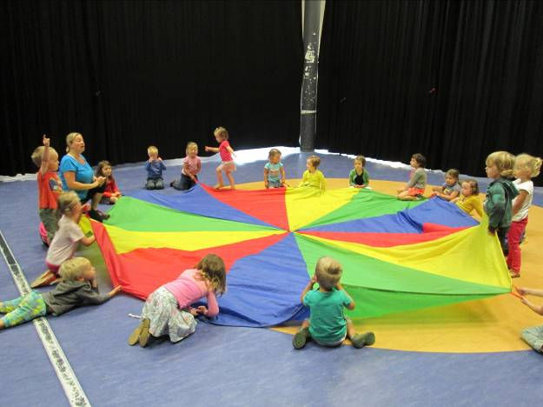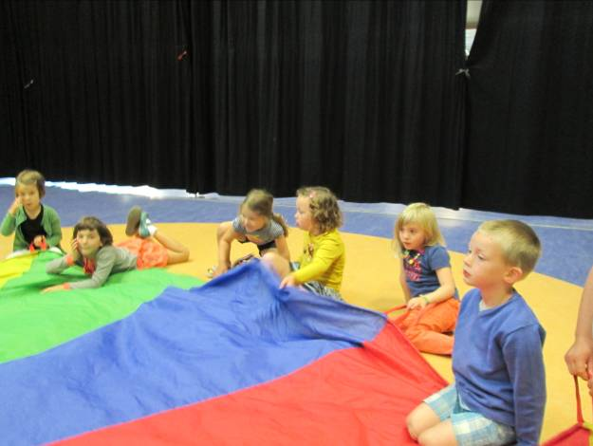
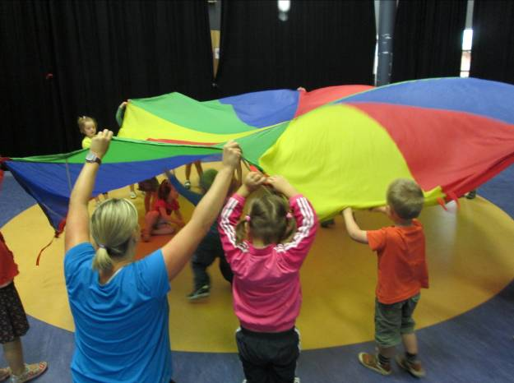 we wapperden met de parachute en maakten er een tent van.
Traditiegetrouw speelden we spelletjes terwijl 1 groepje alvast naar de yoga vertrokken was. Deze week probeerden we picco piccolo. Daarbij komen o.a. kleuren, vormen, associaties… aan bod. Het is een individueel spel. Eenmaal de kinderen het spelprincipe goed onder de knie hebben, kunnen ze het zelfstandig spelen en verbeteren.
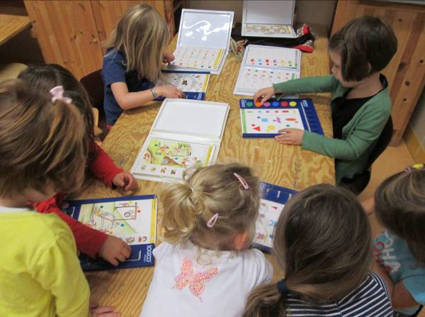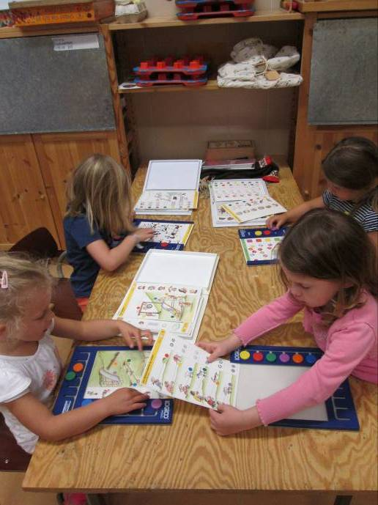
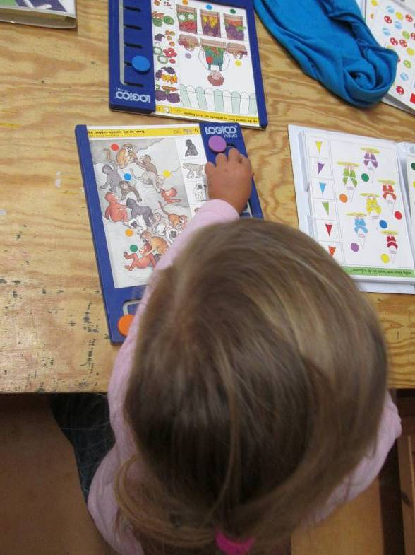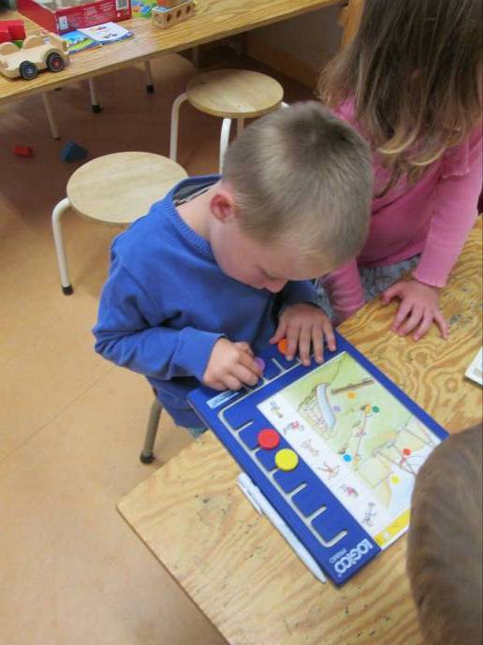

Ook day and night, cars en castle logics kwamen boven water. Eerder om even te kijken hoeveel kinderen die spelletjes al kennen. Ook hier zal een individuele begeleiding opportuun zijn.
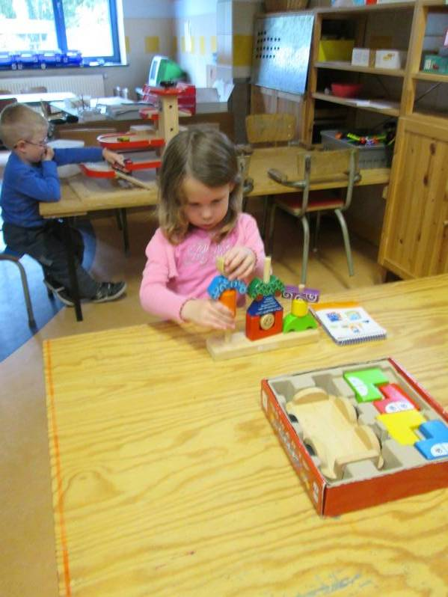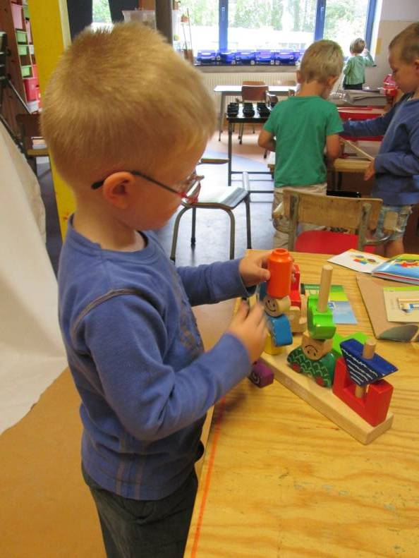
Ook de andere hoekjes waren open. Behalve de winkel en het poppenhuis natuurlijk.
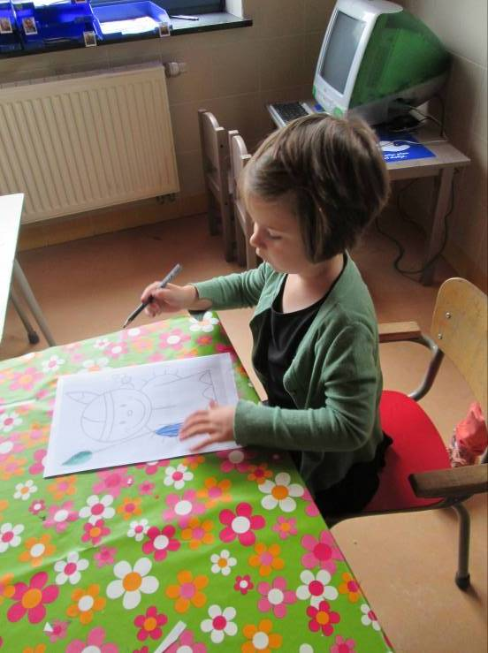
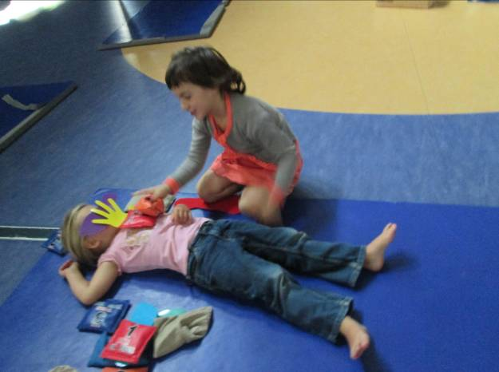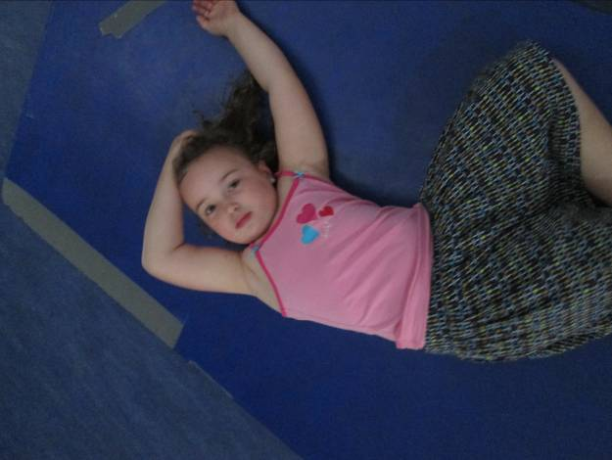
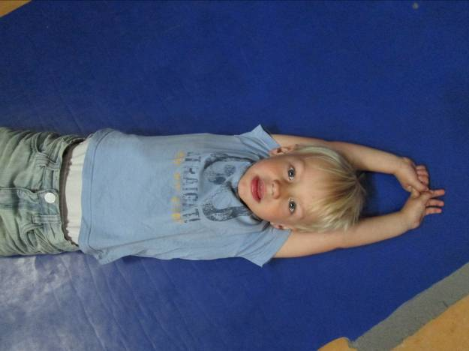
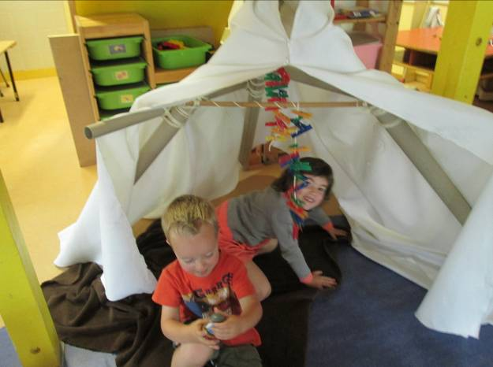
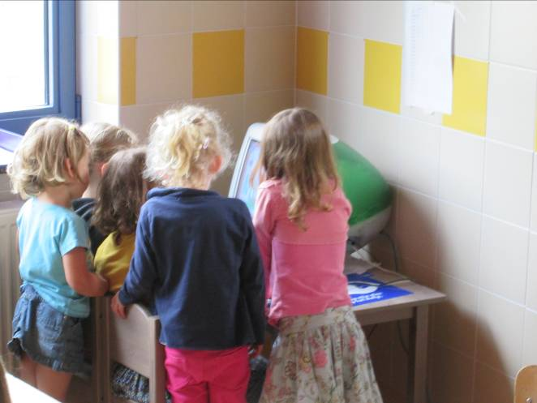 we kregen van Ansgar een nieuwe muis!
Donderdag:

Deze voormiddag was ik voor persoonlijk redenen afwezig op school maar Nancy hield de boel perfect draaiende. Na de kring werd er duchtig op los geturnd. Daarna was het alweer tijd om buiten een frisse neus te halen. Na de speeltijd vertelde nancy een indianenverhaal.
Vandaag moesten enkele kinderen wat verder kleuren aan hun kleurplaten. Ik merk telkens weer groot enthousiasme bij het zien van nieuwe kleurplaten. Helaas is dat enthousiasme bij velen van korte duur met als gevolg een massa onafgewerkte tekeningen. Daarom verplicht ik de kinderen af en toe om wat verder te werken. Zo leren ze dat het belangrijk is om vooraf bewust te kiezen voor een hoekje en niet snel snel even en krijgen ze een succeservaring als de tekening afgewerkt is.
Na de middag werden er plannen gesmeed om een totempaal te schilderen. Eerst bekeken we enkele exemplaren op de beamer. Het moet gezegd… de meeste totempalen zien er nogal angstaanjagend uit. Daarop legde ik uit dat de indianen geloofden dat de dieren of personen die ze op een totempaal schilderden hen zouden beschermen tegen wilde dieren of andere gevaren.
Er konden zo’n 5 kindjes tegelijk schilderen. Ondertussen waren ook telkens 2 kinderen op de computer aan het spelen. De rest van de kinderen koos een hoekje in de klas. Af en toe werd er doorgeschoven. Nancy ging ook telkens met een kindje op een rustige plaats puzzelen.
Hieronder zie je nog enkele indianentaferelen.
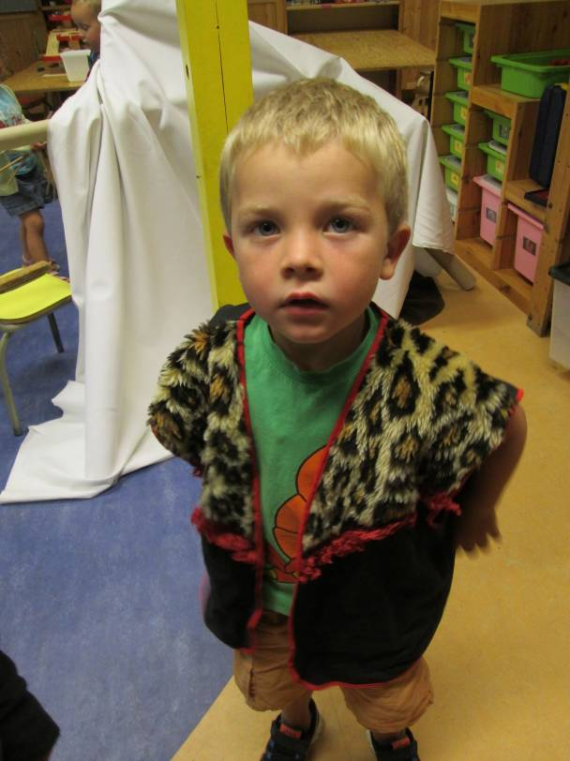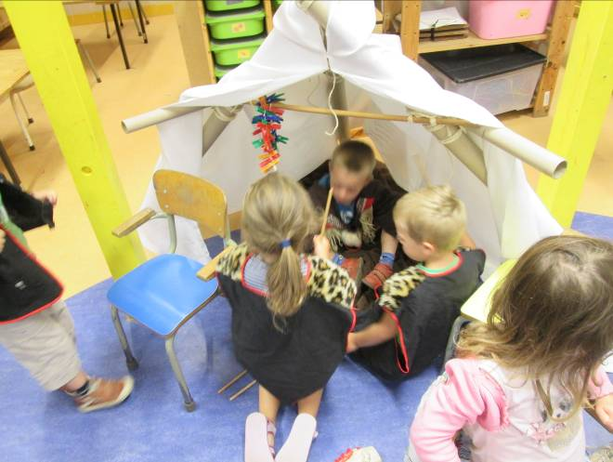
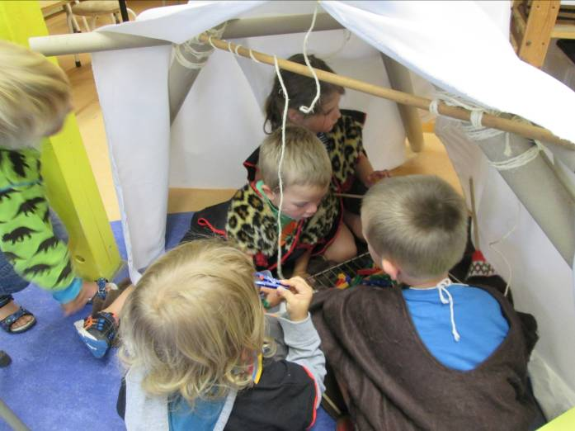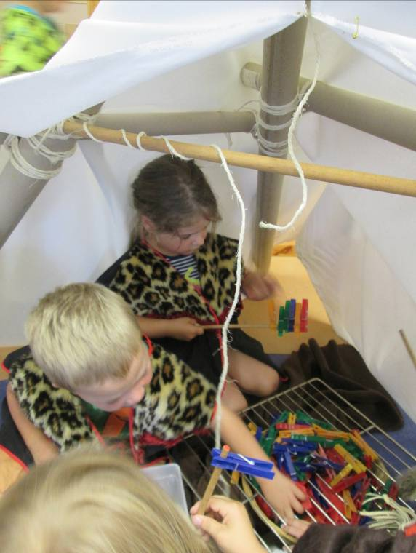
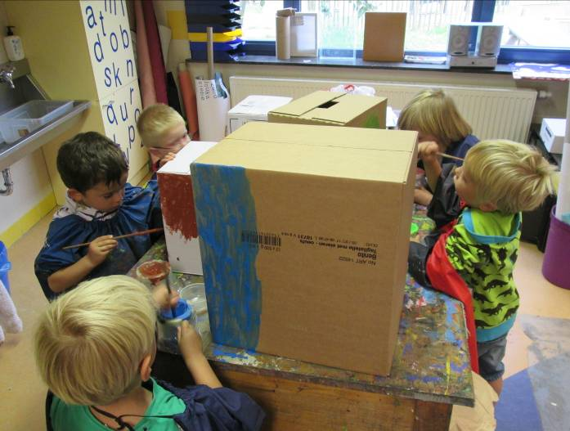

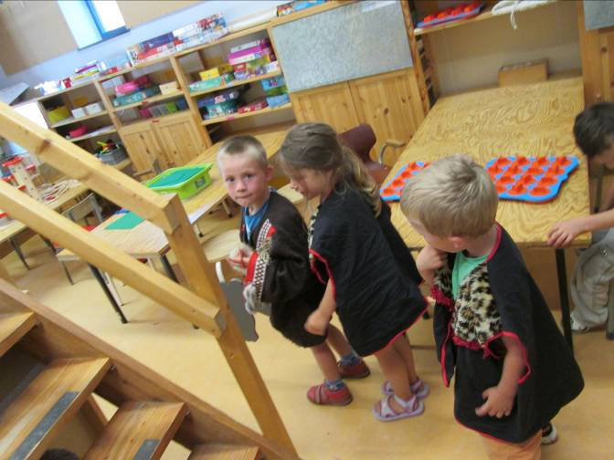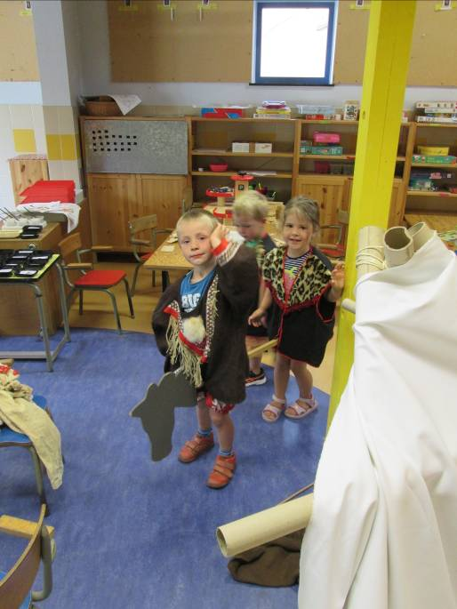
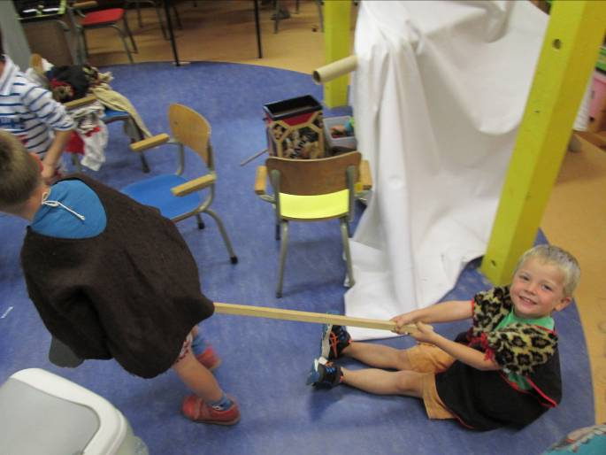

Vrijdag:

De vrijdag vliegt altijd voorbij. Na de middag gaan 2 groepjes naar de yoga waardoor er telkens maar een 15-tal kinderen in de klas zijn. Daarom ruimen we net voor de middag de klas al op. Na de middag blijft dan de zandtafel, de winkel en het poppenhuis gesloten.
Vandaag besloten we nog een kano toe te voegen aan ons indianenkamp. Daarvoor hadden we een grote kartondoos nodig en een heleboel enthousiaste schilders. De doos was zo groot dat we ze voor de klas moesten schilderen.

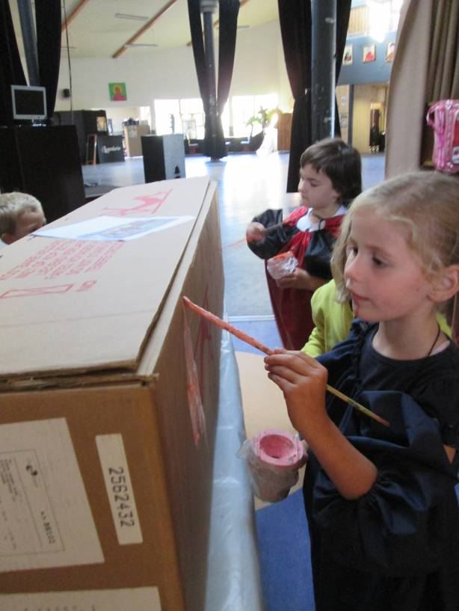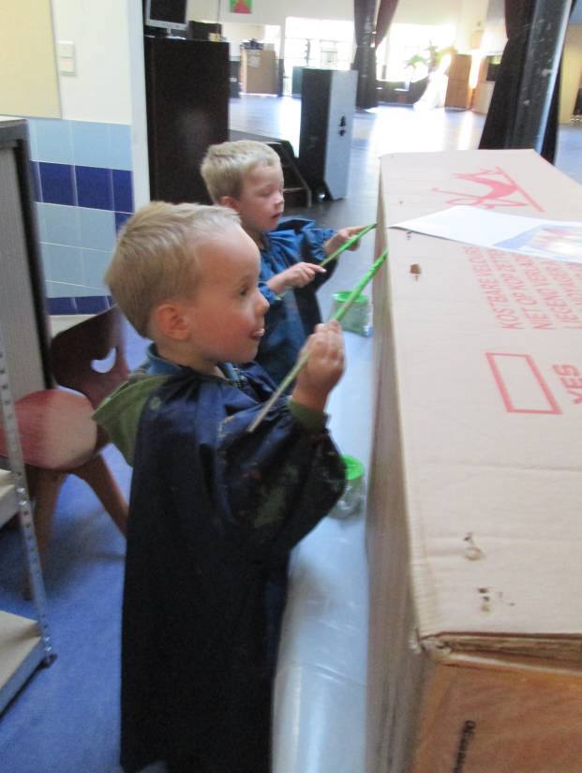
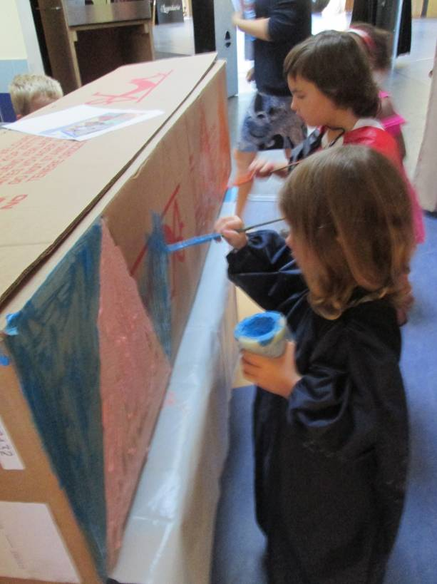
Ook onze totempaal kon nog een likje verf gebruiken…

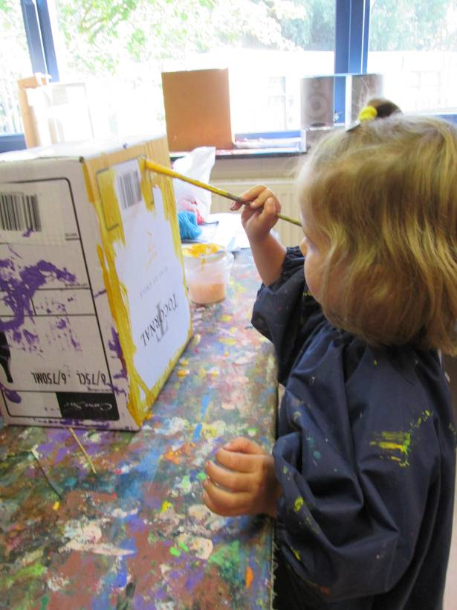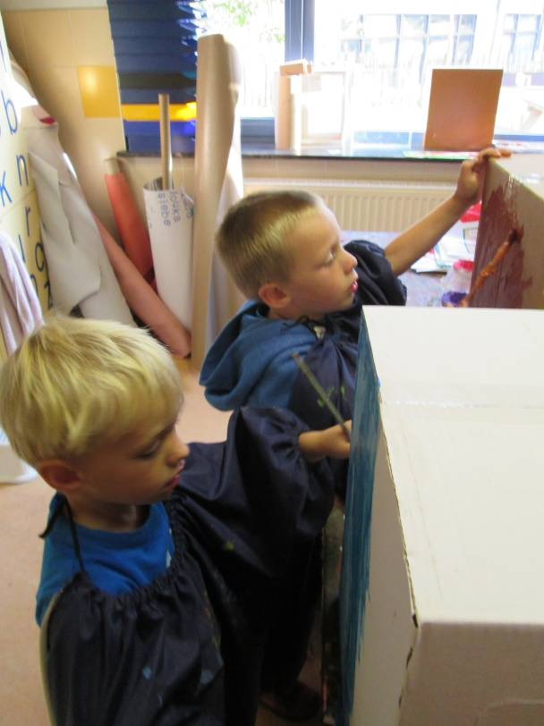

Maar het waren niet allemaal indianen die de klok sloegen. Ze wordt onze zandbak sinds enige tijd grondig gezeefd met af en toe een mooie schelpjes vondst. Vooral bij de meisjes erg populair ☺. We konden ook een spelletje spelen aan de spelletjestafel.
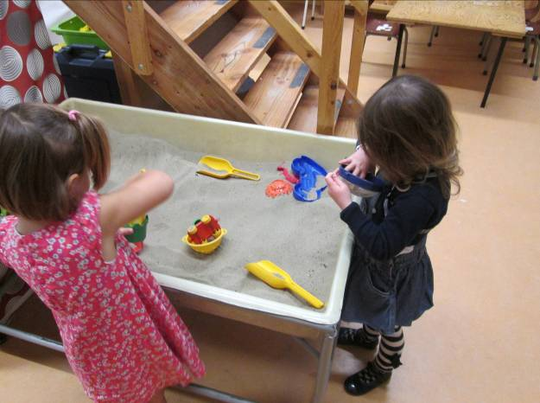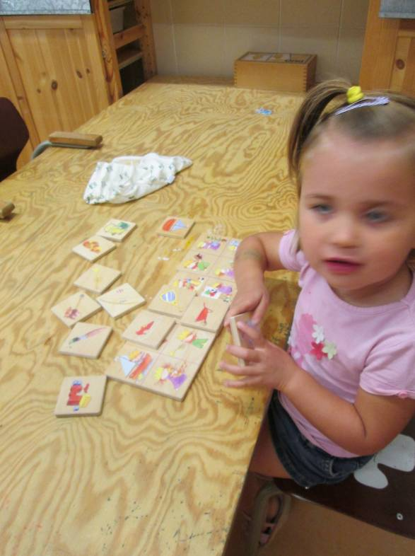

De puzzelkast werd ontdekt. De meeste puzzels werden in overleg gemaakt. Het leverde bij momenten fantastische gesprekken op!
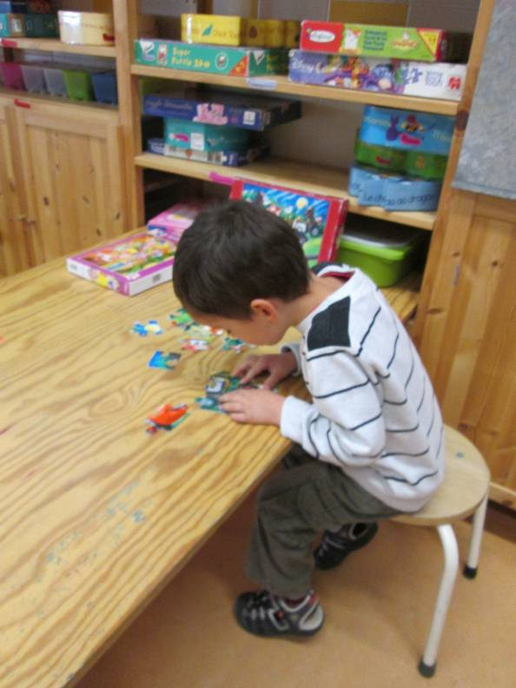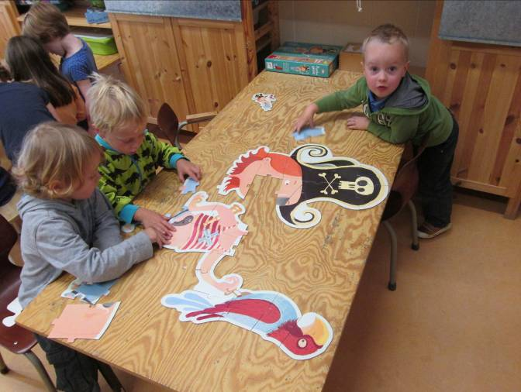
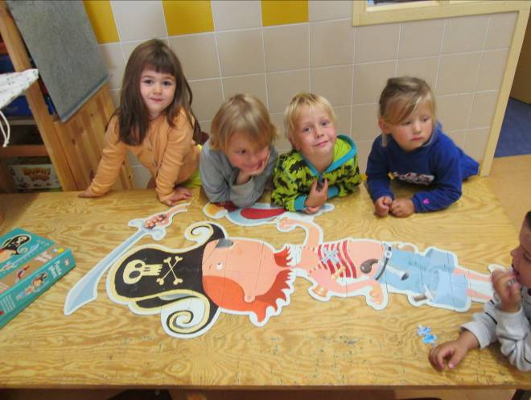

Maar ook glunderende gezichtjes wanneer een puzzel afgewerkt geraakte. Hieronder zie je een topoverleg tussen enkele meiden.
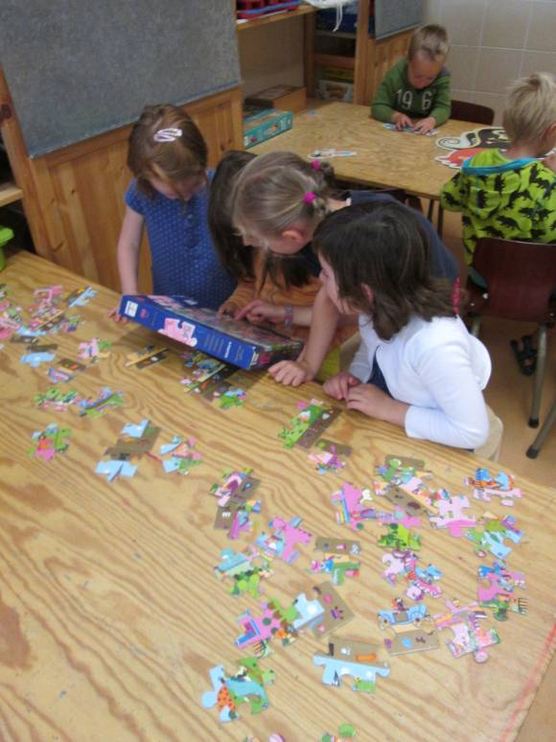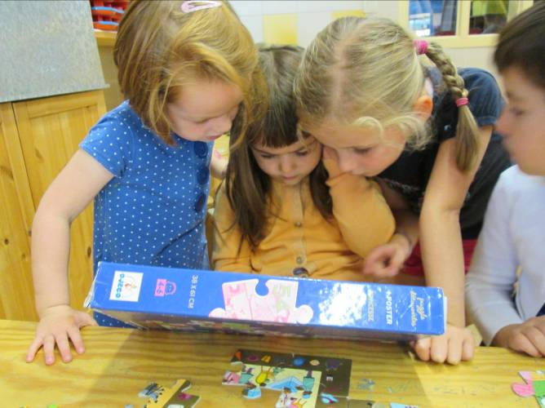

Ondertussen ging papa indiaan op jacht en bleven de vrouwen thuis om ‘worst op stokjes ‘ te steken zoals ze zelf zeggen.
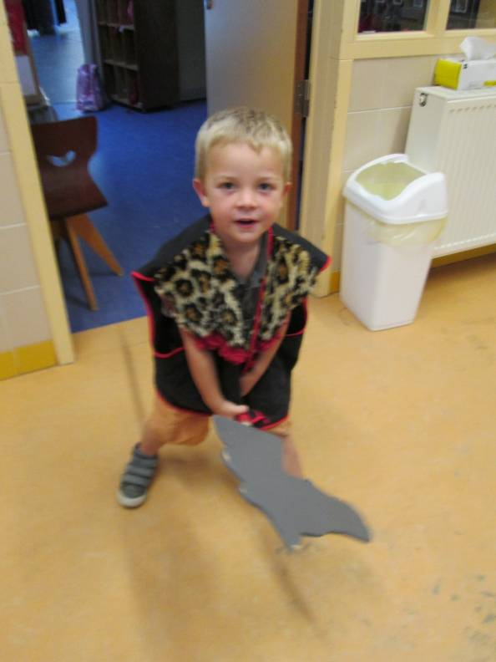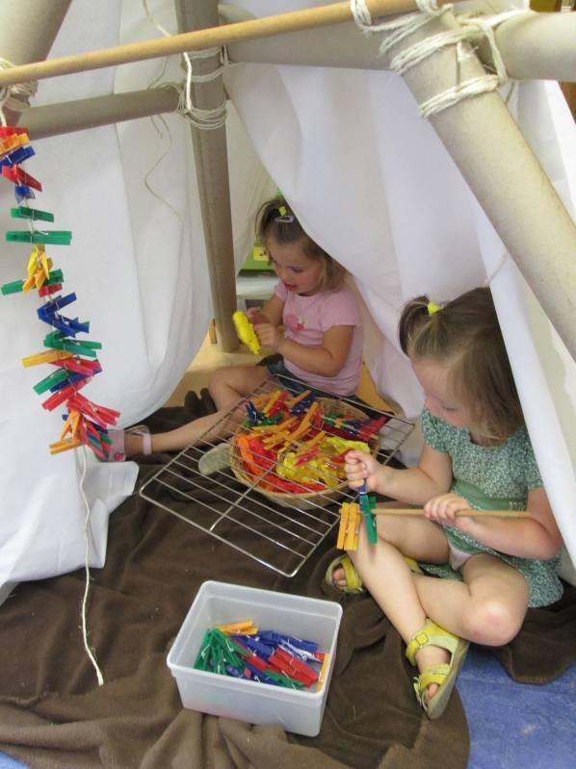
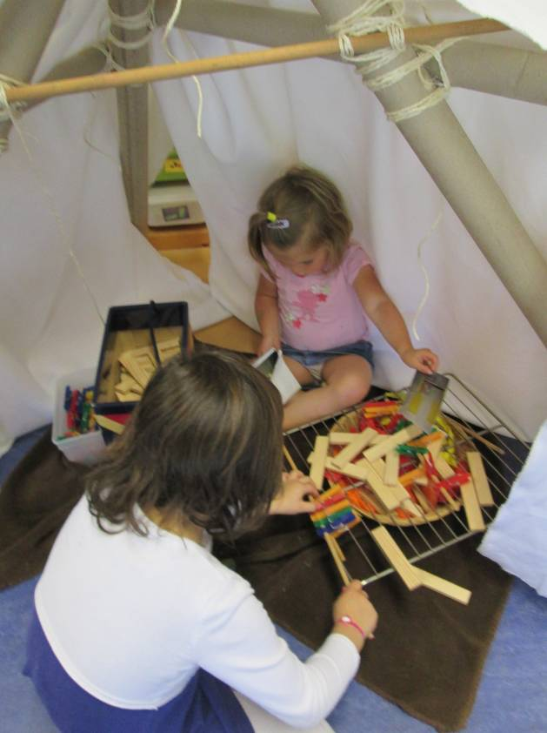
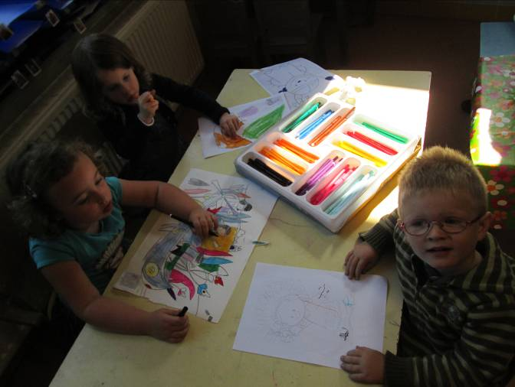 De kleurplaten werden verder afgewerkt. En dan was het alweer opruimtijd.
Na de middag kwam Loth, de mama van marthe langs om de verjaardag van Marthe te vieren. Ze bracht heerlijke cupcakes mee die we mochten versieren. We kregen er elk 2 eentje om op te eten en eentje voor thuis. Daarvoor mochten we een zakje versieren dan kon onze cake op een veilige manier mee.

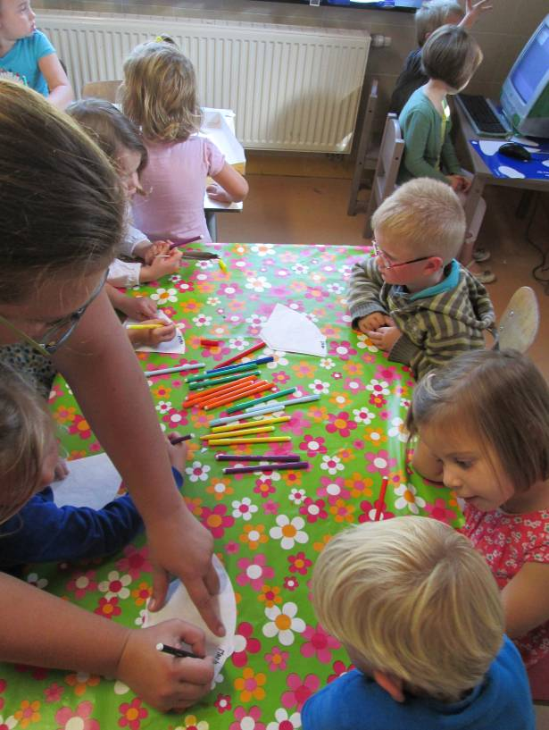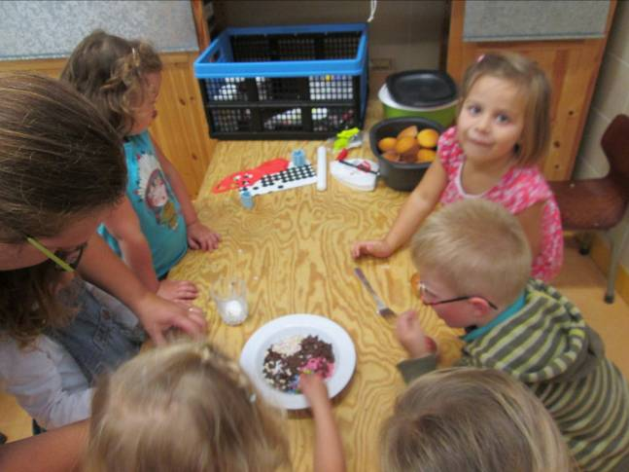
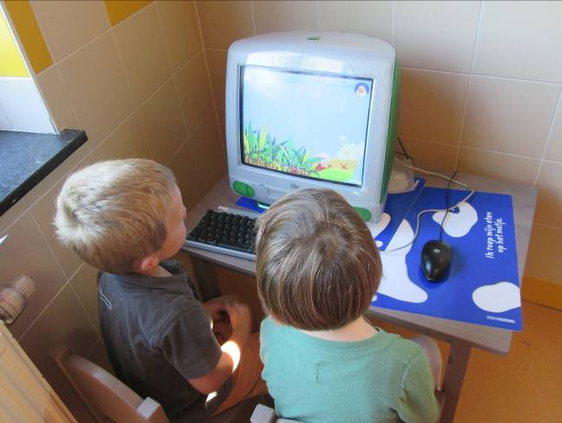 er was ook wat computertijd

Ondertussen konden de kinderen bij mij komen om elk om beurt minimum 1 en maximum 3 knutselwerkjes te kiezen die ze in de loop van het project wilden maken. Bij het ‘wat willen we doen’ lijstje stonden 8 knutselwerken. Die kan ik onmogelijk allemaal en met iedereen maken, vandaar…
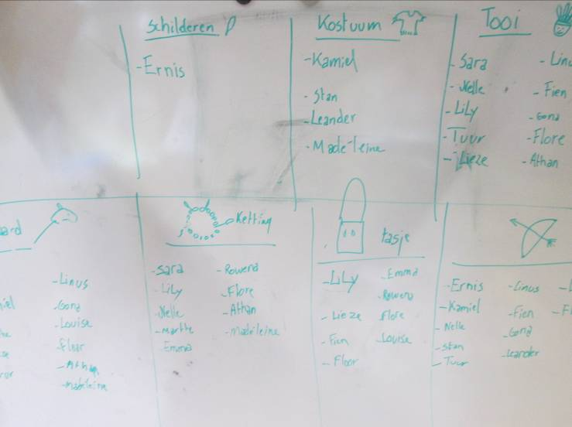
Bij Eva deden we relaxatieoefeningen op het gezellige zoldertje. Hier zien we net een groepje konijntje in hun holletje. Bij het horen van de indianentrom sprongen ze rond met flapperende oortjes (sorry voor de fotokwaliteit..)

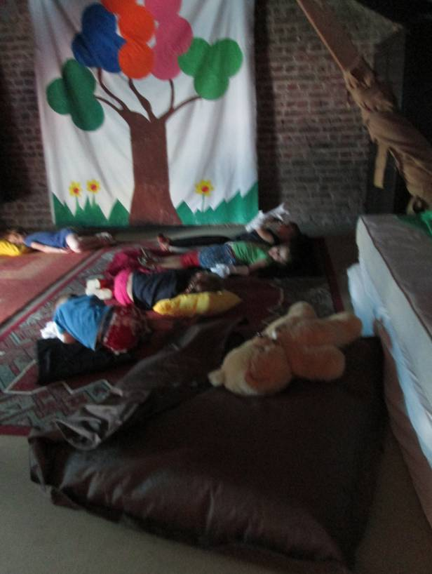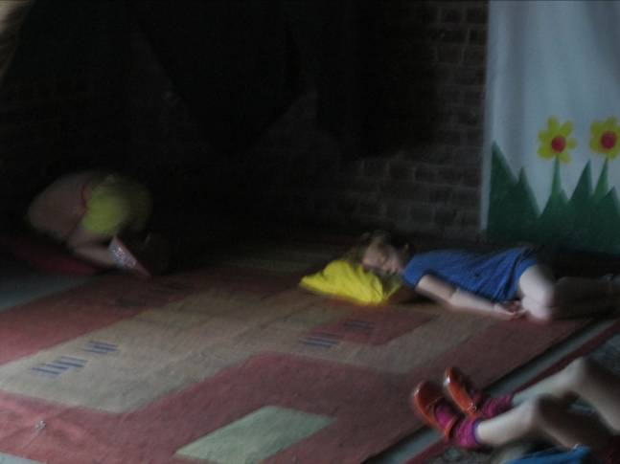
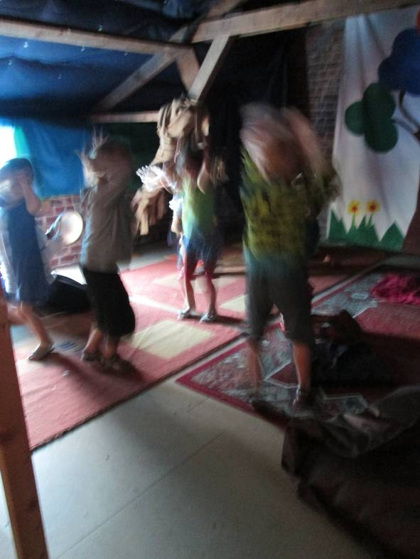
Nadat iedereen klaar was met de cake en de relaxatie was er tijd voor feest!
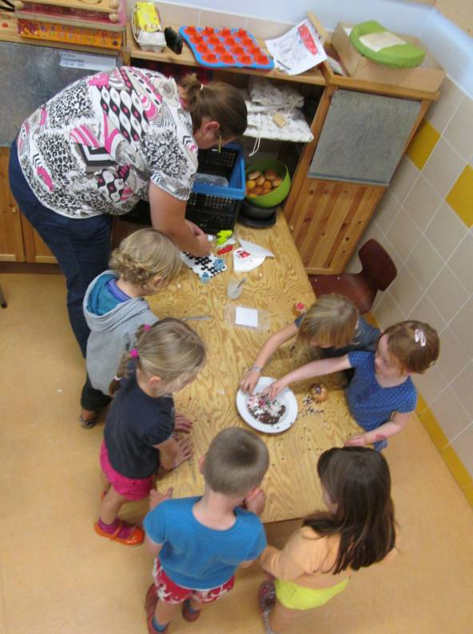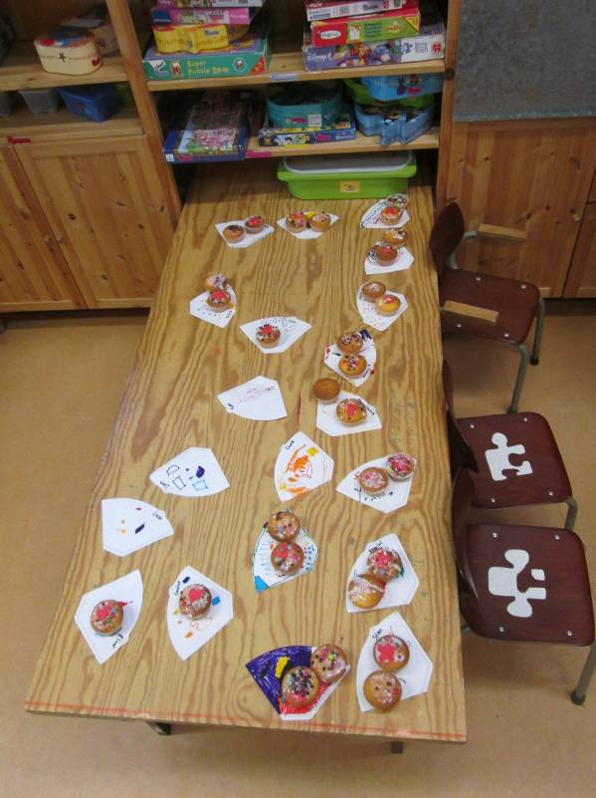
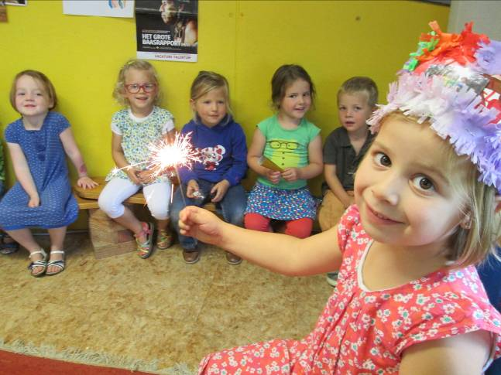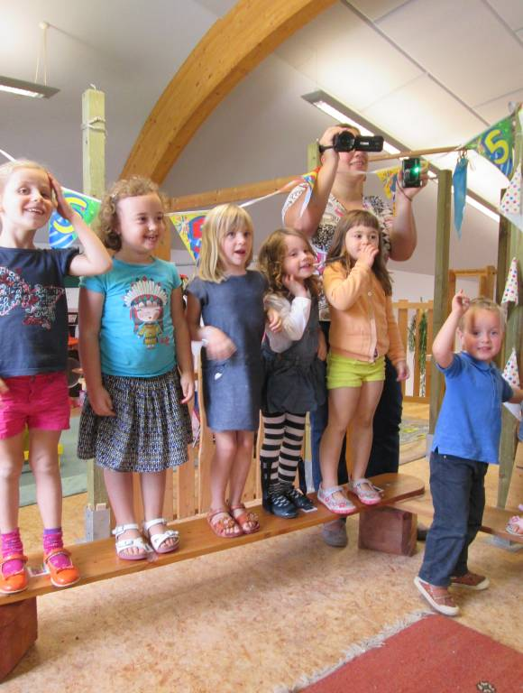
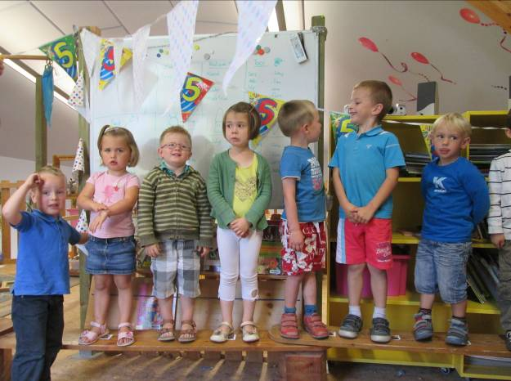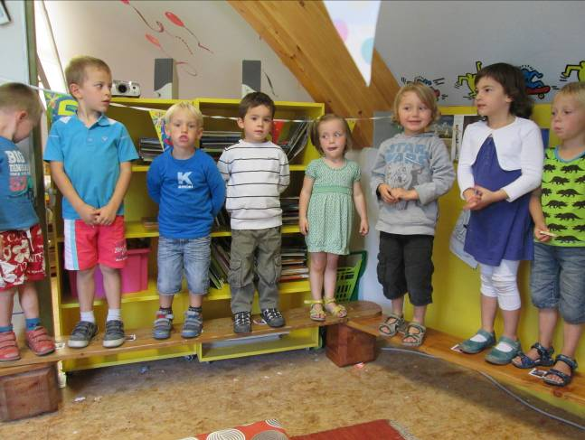
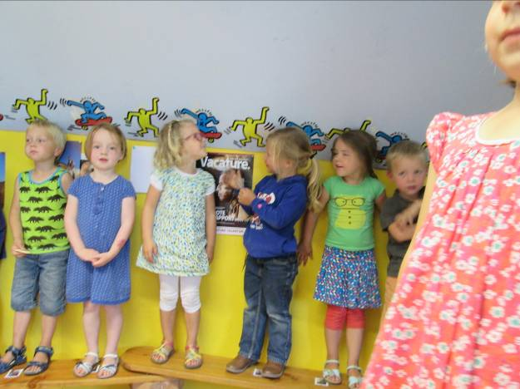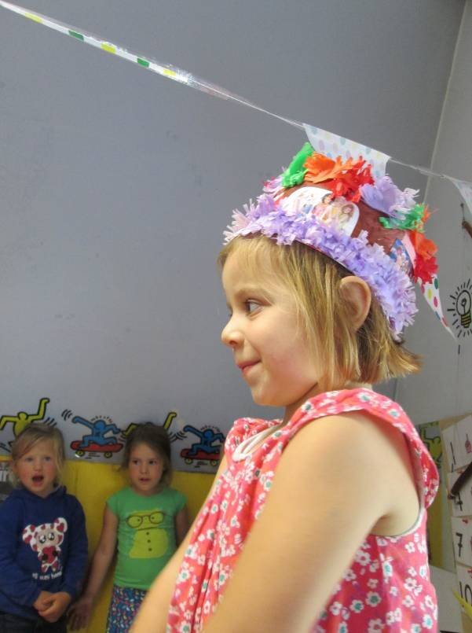
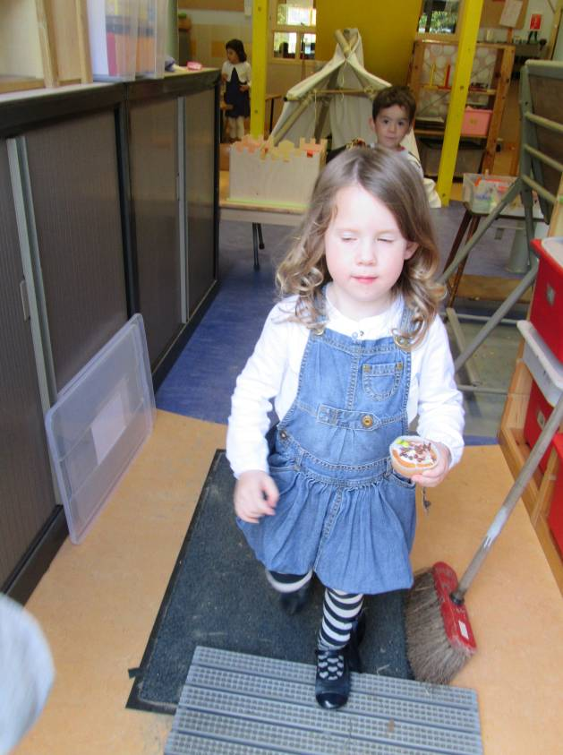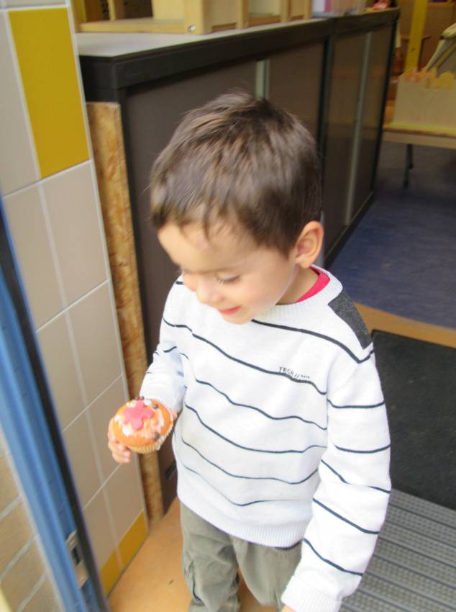
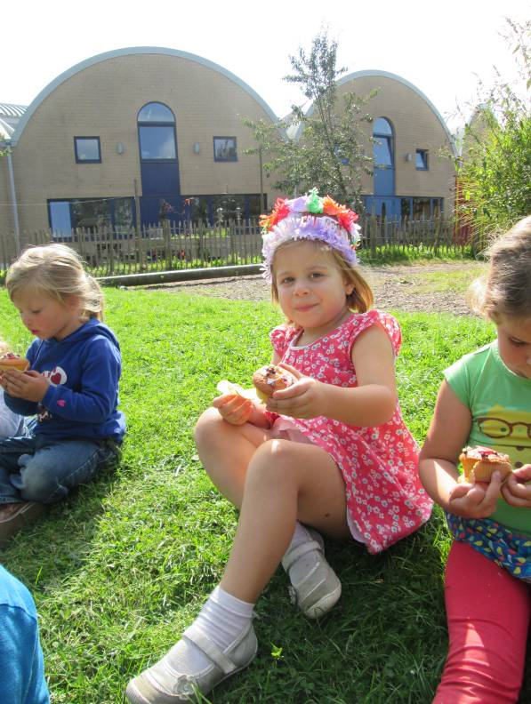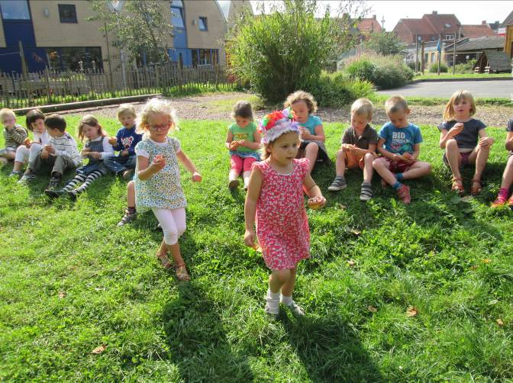
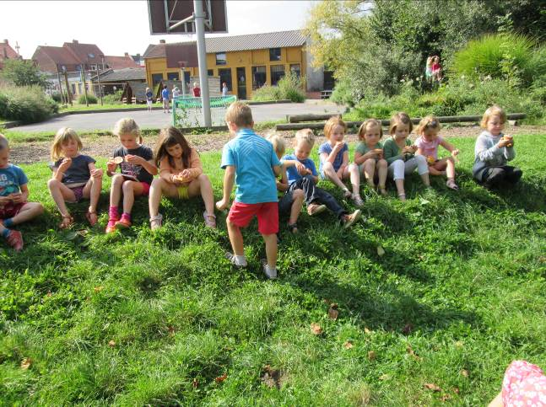

Een dikke proficiat met je 4de verjaardag Marthe!

Deze week hebben we vooral onze klas wat ingericht naar indiaanse normen. Hier en daar werd ook nog iets afgewerkt die niets met het project te maken had. Vanaf volgende week laten we ons volledig onderdompelen in ons nieuwe project! Ik kijk er alvast naar uit!
Ik wens jullie alvast een fijn weekend.
Groetjes,
Ilse

Agenda:

- 16/09: zwemmen (indien genoeg vervoer)
- 18/9: klasavond
- 15 tot 19 september: strapweek (we proberen op een milieuvriendelijke manier naar klas en/of naar huis te gaan)
- 19 september: bij mooi weer wandelen we heen-en terug naar de poelberg. Vertrek om 13.00 u. iedereen is welkom!

Belangrijke mededelingen:

- Momenteel kunnen we dinsdag nog niet gaan zwemmen. Ik heb zeker nog 2 extra begeleiders nodig om veilig te gaan zwemmen. Lukt het niet dan proberen we volgende maand opnieuw.
- Ik ben nog op zoek naar ‘indianenkettingen’, lege plastic flessen, borstelstelen en oude jeansbroeken (die stuk mogen) liefst van een volwassene

